Отчет по результатам
нагрузочного тестирования
Web Tours

Версия 1.0

Москва, 2022 г.

Лист согласования

Организация/Должность | Ф.И.О. | Результат согласования | Подпись | Дата
Нагрузочное тестирование,  Инженер тестировщик | Владислав Куликов
 | Прокофьева С.В.

История внесения изменений
Дата | Выпуск | Описание | Автор
23.05.2023 | 1 | Начальная версия | Прокофьева С.В.

Содержание

1 Назначение документа 5
2 Основные положения 6
2.1 Объект тестирования 6
2.2 Цели тестирования 6
2.3 Методика тестирования 6
2.4 Отступления от методики тестирования 6
2.5 Ограничения тестирования 6
3 Выводы 7
3.1 Общие выводы 7
3.2 Выводы по целям 7
4 Графики и таблицы 9
4.1 Тест поиска максимальной производительности 9
4.2 Тест подтверждения максимума 10

Назначение документа
Основная цель данного документа – предоставить обработанные и систематизированные результаты нагрузочного тестирования, описать отклонения при проведении тестирования от методики и ограничения тестирования.

Основные положения

Объект тестирования
В качестве тестируемой системы выступает «Web Tours». Система представляет собой имитацию сайта по бронированию авиабилетов. Система работает по схеме регистрация/вход в лк => поиск билета из точки вылета в точку прилета => резервирование билета => оформления и оплаты.

Цели тестирования
Инициирующие события:
Инициирующие события
Курс «Введение в Нагрузочное Тестирование».
Курс «Основы инструмента Micro Focus Load Runner».

Бизнес-цели:
- Проверка соответствия системы «Web Tours» целевым требованиям производительности.
Технические цели:
Цель
Определение максимальной и пиковой производительности системы
Выявление «узких мест»

Методика тестирования
Нагрузочное тестирование проводилось в соответствии с документом «Методика нагрузочного тестирования Web Tours» разработанным «Прокофьевой С.В.» и согласованным с Заказчиком (далее – Методика, методика тестирования).

Отступления от методики тестирования
Не допускались.

Ограничения тестирования

1. Несоотвествие конфигурации тестового и промышленного стенда.

2. Расположение генератора нагрузки на одном хосте с тестируемой системой, что может вызывать влияние на результаты тестирования.

3. На промышленном стенде база данных будет другой.

Выводы

Общие выводы
Тест поиска максимальной производительности и тест подтверждения максимума были выполнены успешно. Согласно бизнес-целям тестирования:
- Система «Web Tours» соответствует целевым требованиям производительности.
- Определена максимальная производительность системы на уровне нагрузки 2058 операций в час, и 11826 запросов в час или 400% от профиля.
- Подтверждена максимальная производительность системы на уровне нагрузки 2050 запросов в час, и 11815 запросов в час или 400% от уровня нагрузки в промышленной среде.
- Определена пиковая производительность системы на уровне нагрузки 2163 операций, и 12759 запросов в час или 500% от уровня нагрузки в промышленной среде.

Выводы по целям
Технические цели:
№ | Цель | Результат
1 | Определение максимальной и пиковой производительности Системы | Максимальная производительность составляет 11826 запросов в час. Пиковая производительность составляет 12759 запросов в час.
2 | Подтверждение максимальной производительности | Подтвержден максимум производительности при нагрузке в 11815 запросов в час.
3 | Выявление «Узких мест» | «Узких мест» не выявлено.

В результате проведения нагрузочных тестов можно сделать следующие выводы:

Определение максимальной и пиковой производительности Системы

Максимальная производительность системы «Web Tours» – 11826 запросов в час.

Время отклика по запросам составляло от 0,048 секунды до 2,003 секунд, максимально допустимое время отклика по операциям – 2,5 секунды. Дольше всего выполняются следующие транзакции click_flights, enter_login. При пиковой нагрузке на систему времена отклика вырастают до 15 секунд.

Пиковая производительность системы 12759 запросов в час.
При выходе на нагрузку в 12759 запросов в час. Система «Web Tours» перестала справляться с подаваемой нагрузкой: число обрабатываемых запросов не росло, произошло превышение требований к временам обработки следующих операций:
Имя транзакции | 90 percentile | Максимально допустимое время по SLA
click_continue | 10,512 | 2,5
click_flights | 15,165 | 2,5
click_itinerary | 15,395 | 2,5
click_sign_up_now | 10,387 | 2,5
delete_ticket | 5,35 | 2,5
enter_Customer_Profile | 5,17 | 2,5
enter_login | 15,267 | 2,5
logout | 10,102 | 2,5
open_home_page | 14,559 | 2,5
payment | 5,207 | 2,5
search_tickets | 5,22 | 2,5

Средняя утилизация CPU на уровне максимальной производительности составила:

на серверах приложений:
Утилизация CPU серверов приложений составляла от 4% до 43% на ступени максимальной производительности, в среднем 14%

Средняя утилизация RAM на уровне максимальной производительности составила: 70%.

«Узких мест» не выявлено.

Подтверждение максимальной нагрузки

Максимальная производительность системы «Web Tours» подтверждена при нагрузке 11815 запросов в час.

Времена отклика по операциям оставались стабильными на протяжении всего теста: от 0,2 секунды до 4,9 секунд, максимально допустимое время отклика по операциям от 2,5 секунды.

Утилизация CPU была стабильна в течение теста, в среднем составила:

на серверах приложений – 7%,

Утилизация RAM была стабильна в течение теста, в среднем составила:

на серверах приложений – 53%,

Проблем во время теста не выявлено.

. Графики и таблицы

Тест поиска максимальной производительности
Название транзакции | Профиль | Факт | Отклонение
open_home_page | 684 | 681 | -0,46%
enter_login | 554 | 555 | 0%
click_flights | 418 | 418 | 0%
search_tickets | 366 | 365 | 0%
choose_ticket | 366 | 366 | 0%
payment | 234 | 236 | 1%
click_itinerary | 383 | 383 | 0%
delete_ticket | 96 | 96 | 0%
logout | 450 | 451 | 0%
click_sign_up_now | 130 | 130 | 0%
enter_Customer_Profile | 130 | 131 | 1%
click_continue | 130 | 130 | 0%

График 4.1 Количество пользователей.
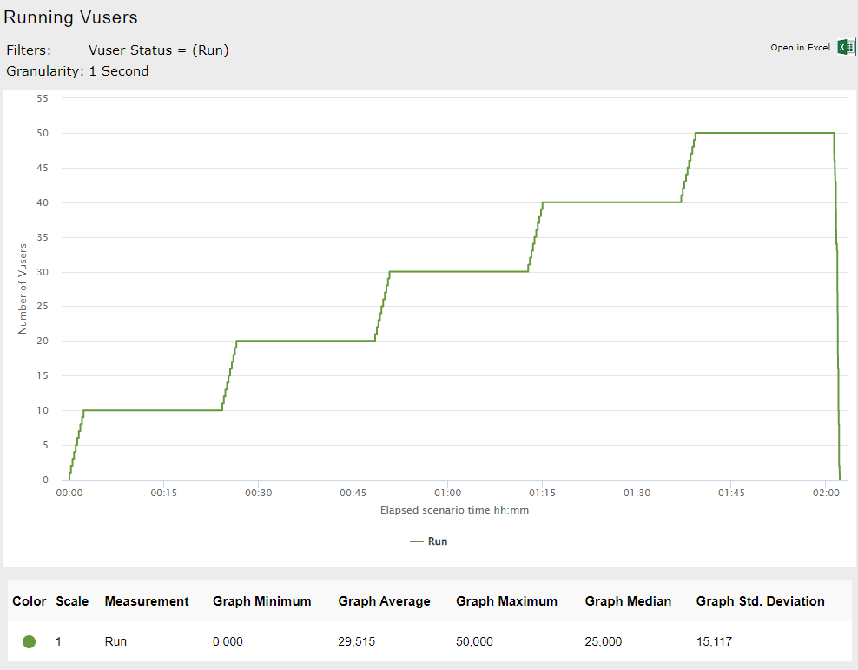
График 4.2 Времена отклика.

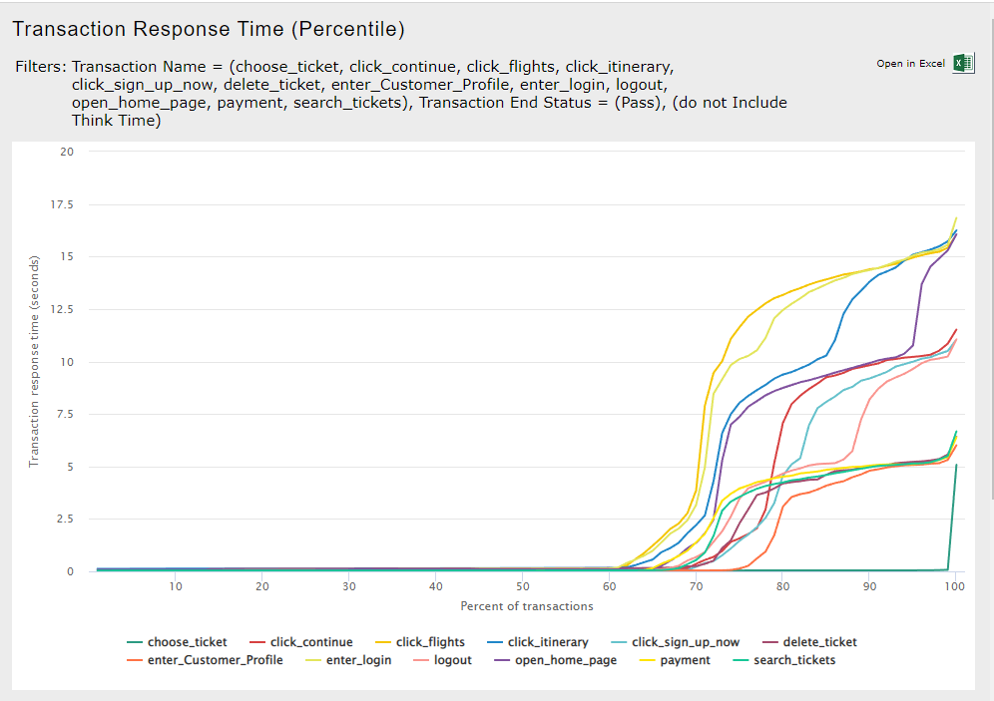
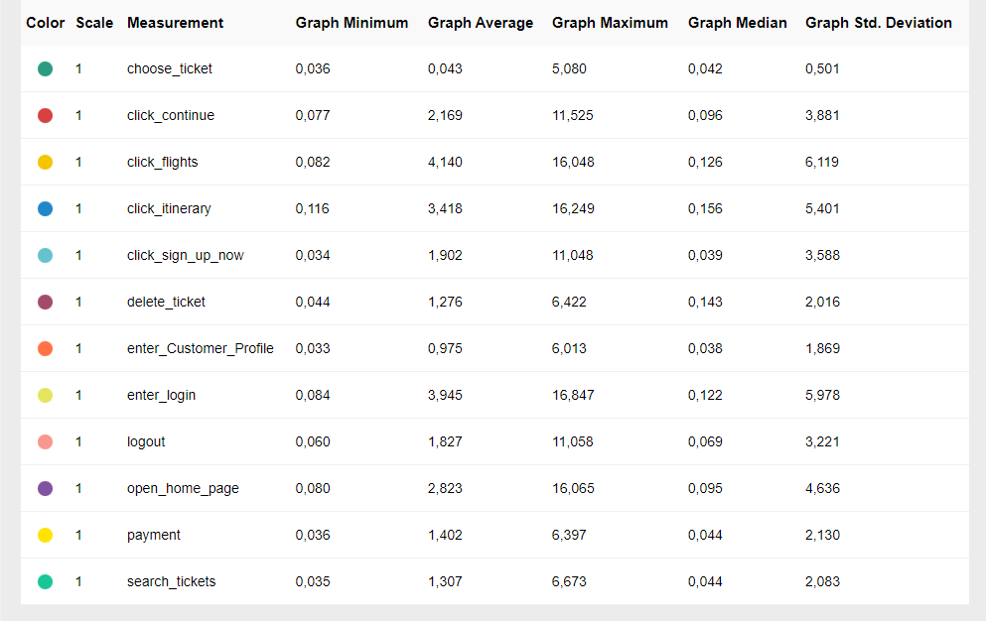
График 4.3 Transaction per second.

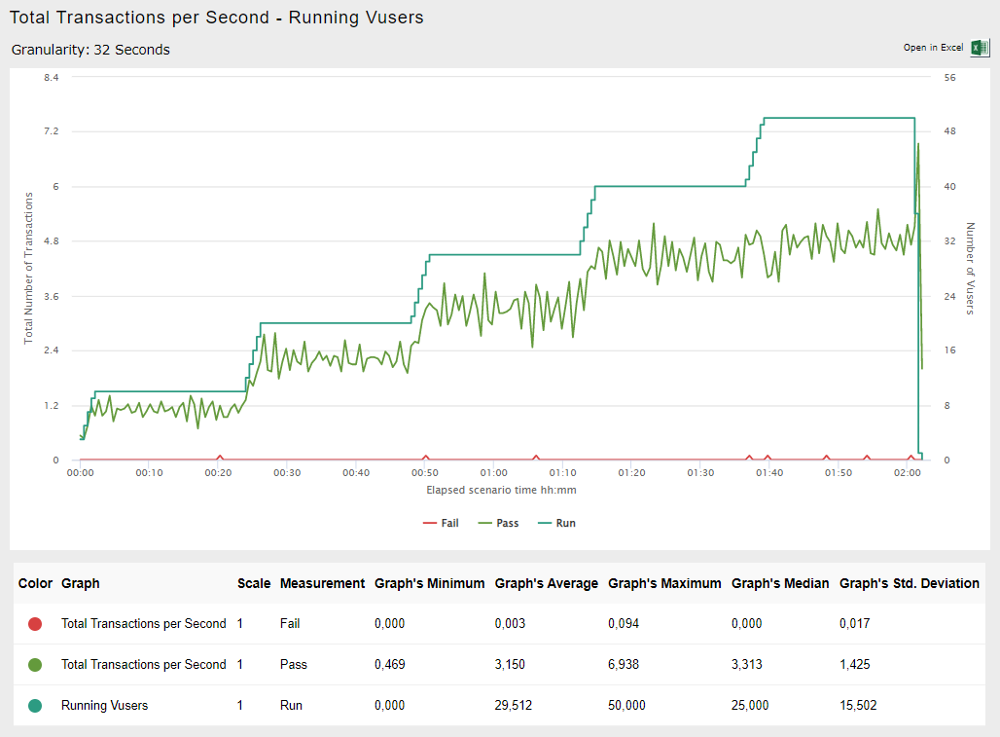

График 4.4 Hits per Second.

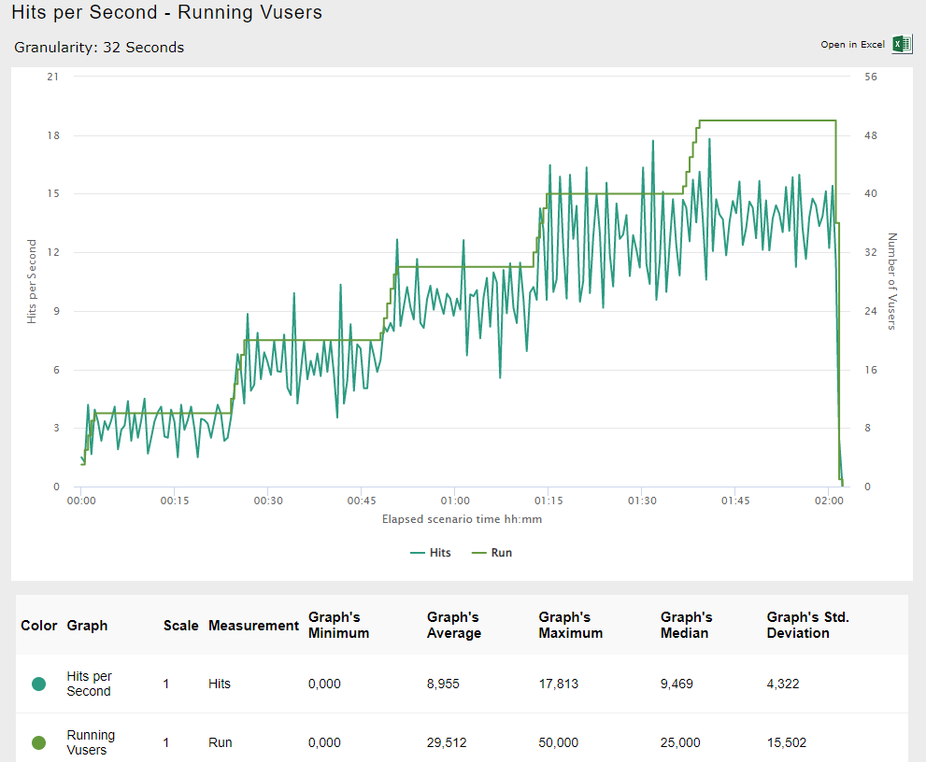

График 4.5 Утилизация CPU

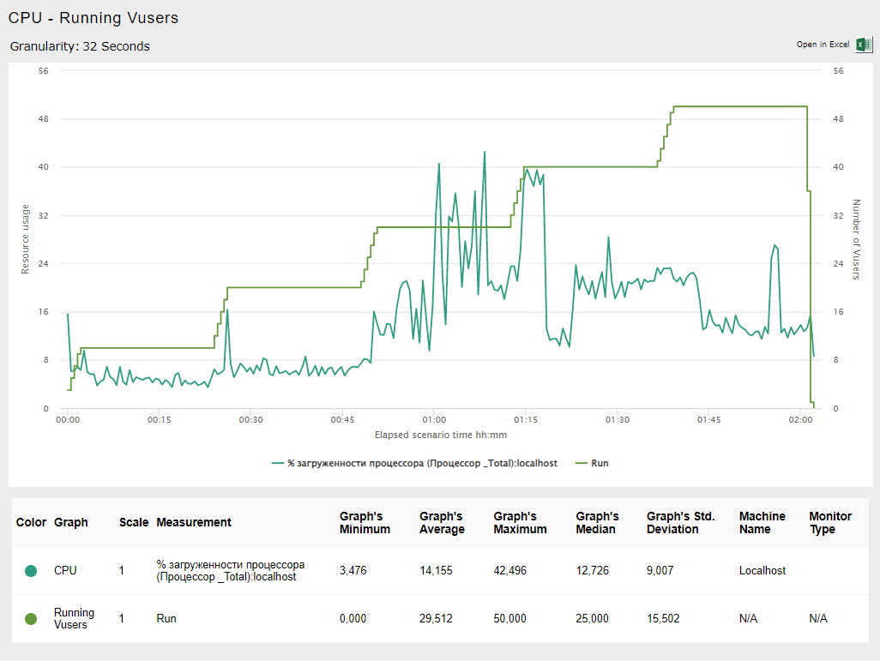

График 4.6 Утилизация RAM
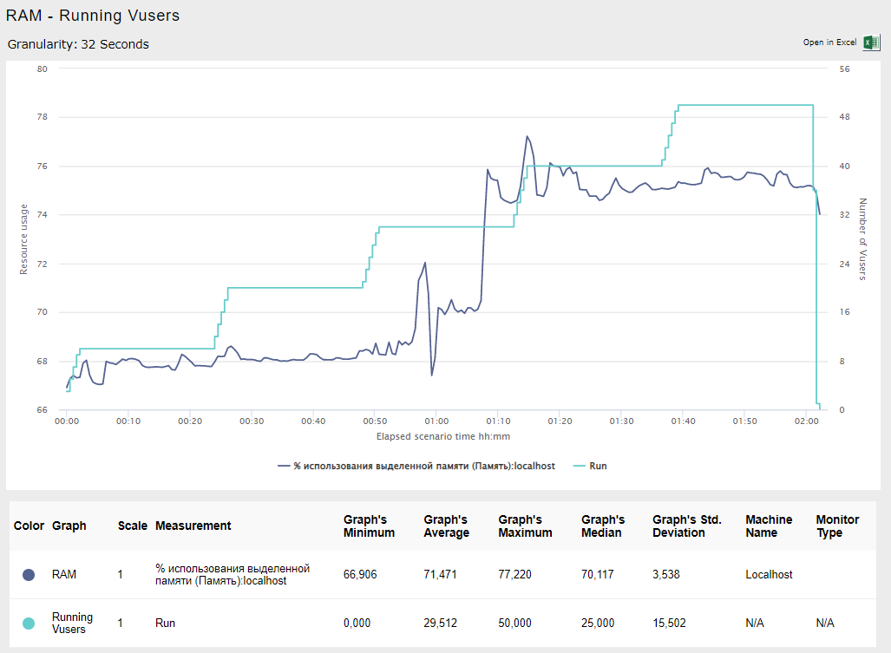

Тест подтверждения максимума

Имя транзакции | Количество операций по профилю | Количество успешных операций | Отклонение от профиля
open_home_page | 2052 | 2054 | 0,1%
enter_login | 1663 | 1664 | 0,0%
click_flights | 1255 | 1256 | 0,1%
search_tickets | 1097 | 1096 | -0,1%
choose_ticket | 1097 | 1095 | -0,2%
payment | 702 | 703 | 0,1%
click_itinerary | 1149 | 1150 | 0,1%
delete_ticket | 288 | 285 | -1,1%
logout | 1350 | 1347 | -0,2%
click_sign_up_now | 389 | 388 | -0,3%
enter_Customer_Profile | 389 | 388 | -0,3%
click_continue | 389 | 389 | 0,0%
График 4.1 Количество пользователей.

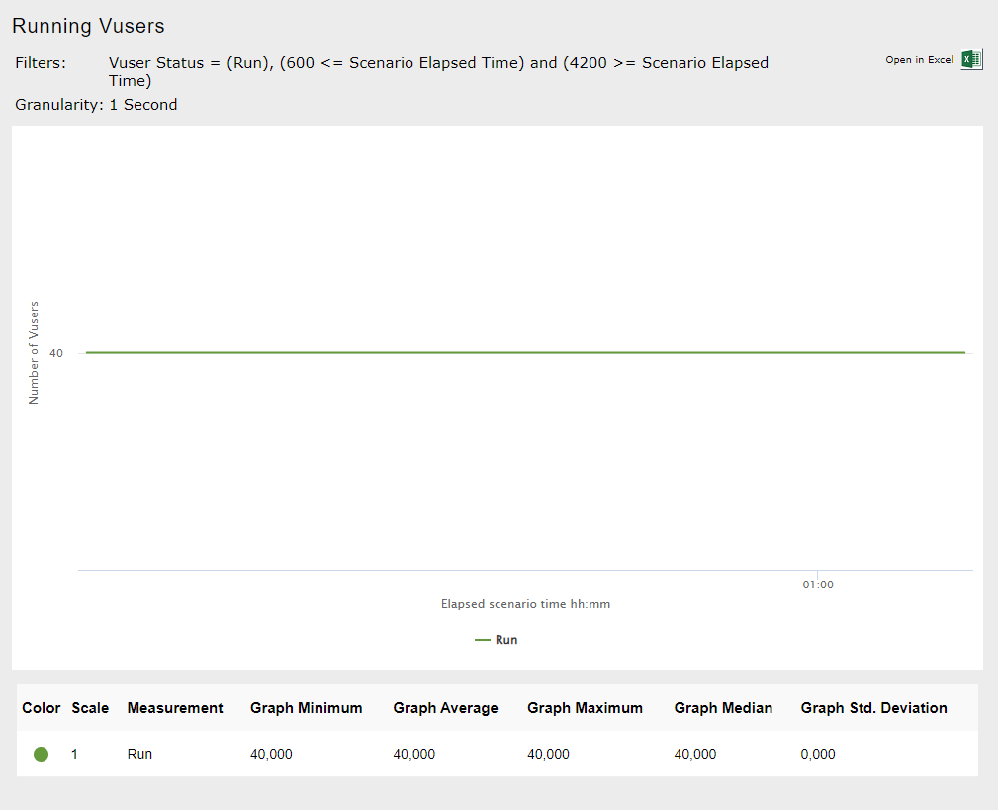

График 4.2 Времена отклика.

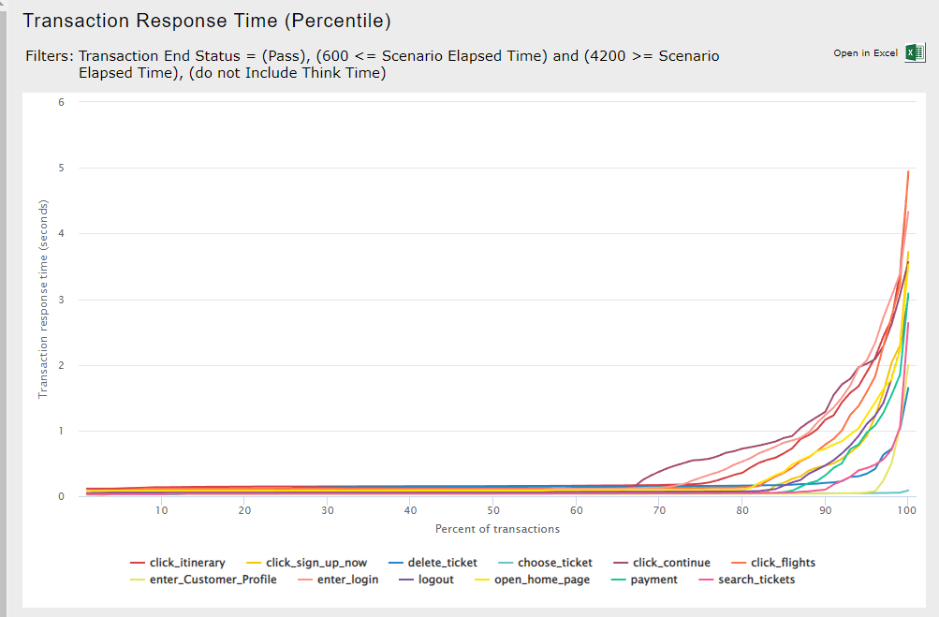
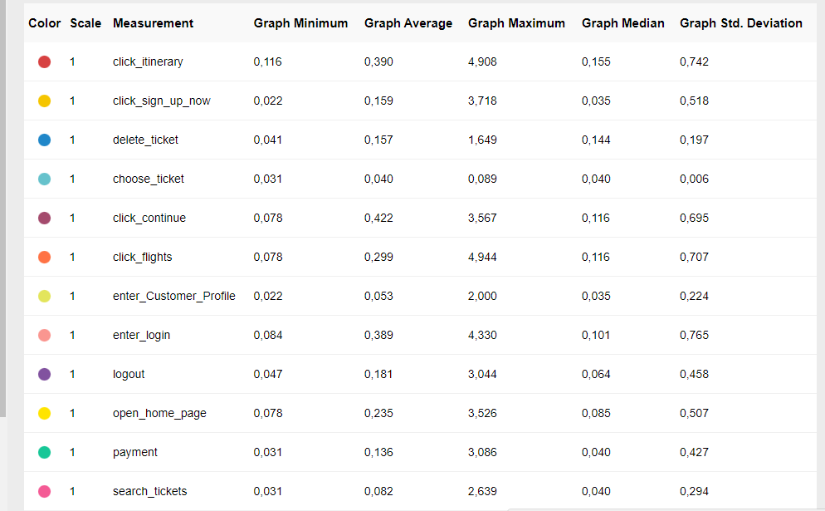
График 4.3 Transaction per second.
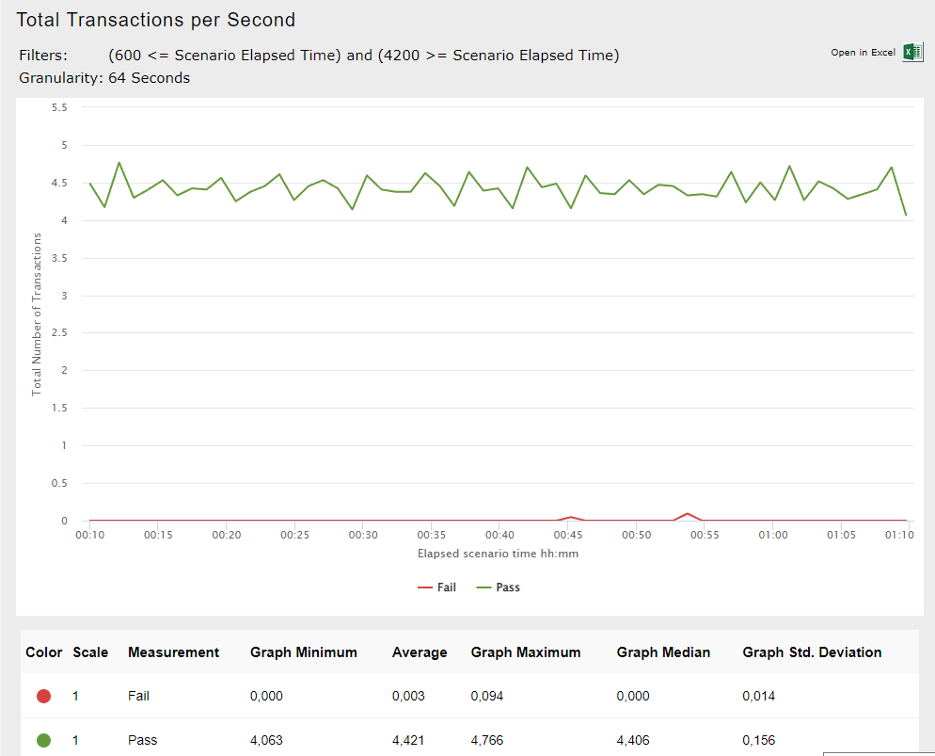

График 4.4 Hits per Second.
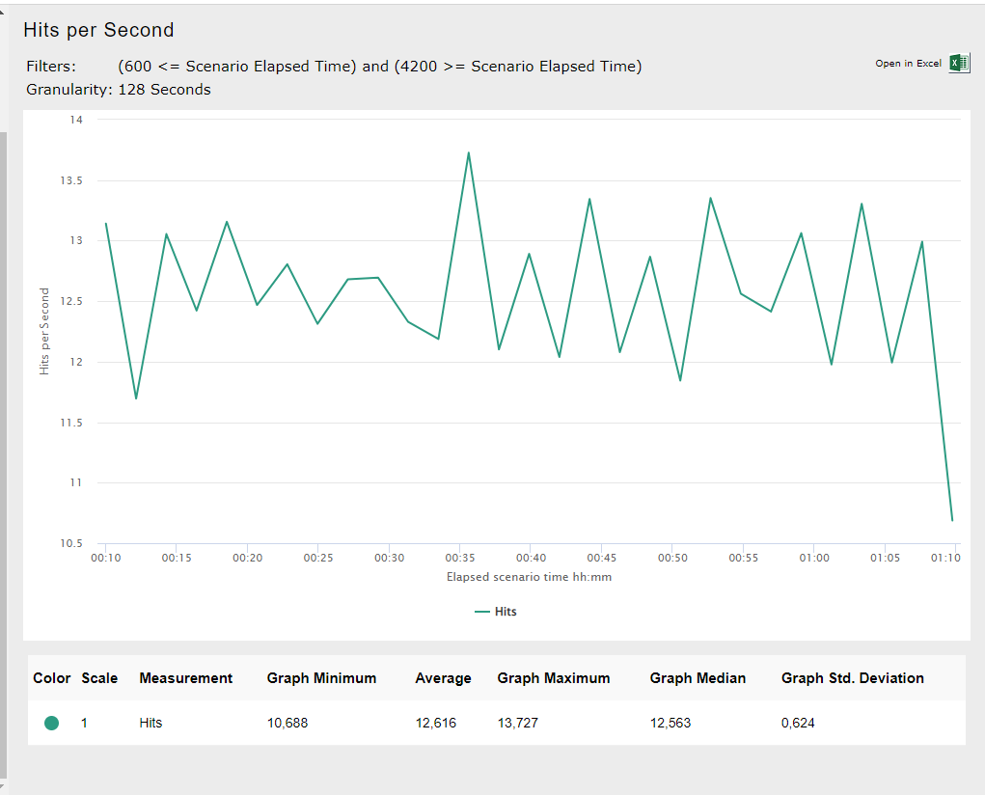
График 4.5 Утилизация CPU
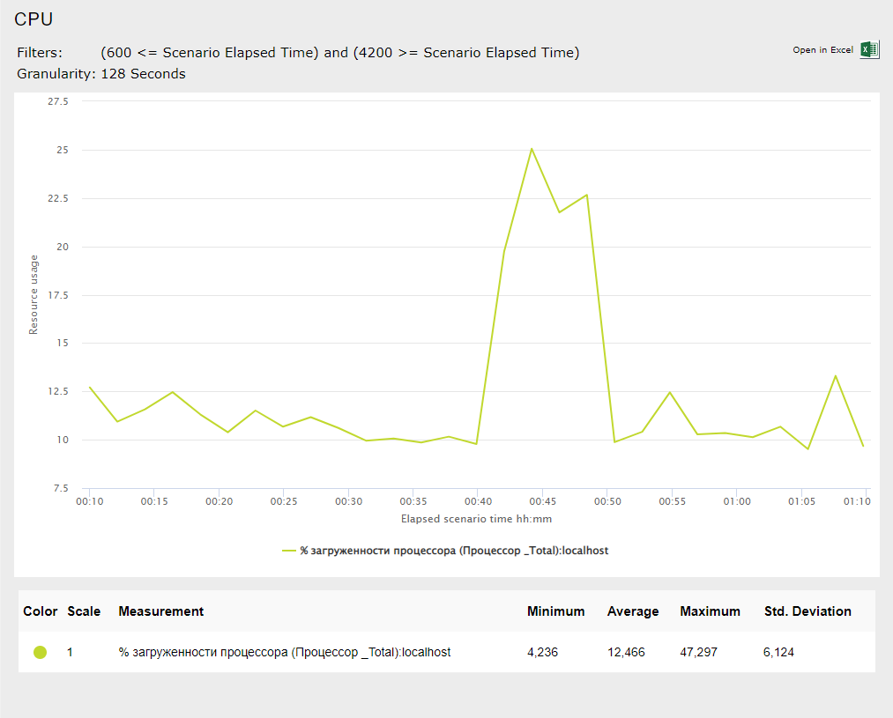
График 4.6 Утилизация RAM
